Orientações para efetuar sua inscrição em disciplinas

Caro aluno,
Se ao tentar se inscrever em disciplinas você estiver visualizando a mensagem abaixo (conforme Figura 1), esclarecemos que esse problema está ocorrendo devido à ausência de uma informação no seu Registro de Matrícula.
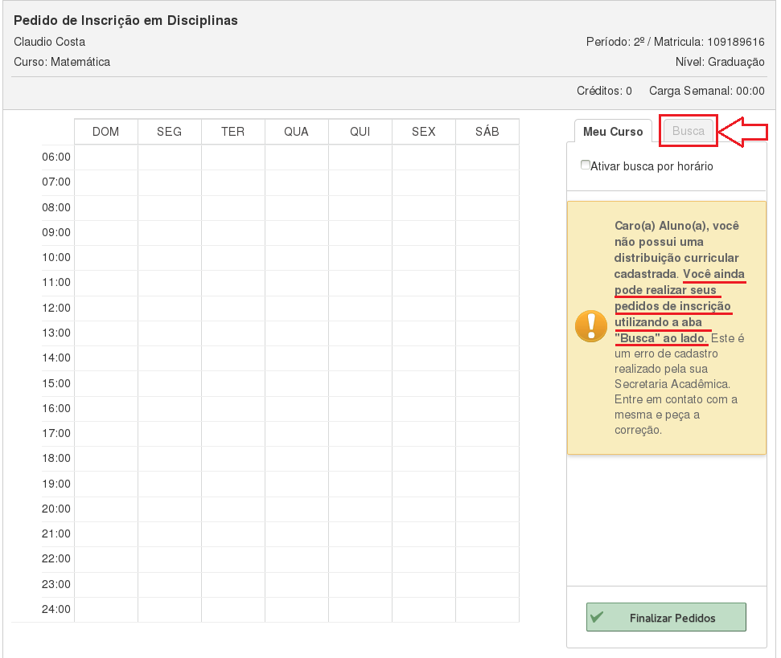
Figura 1

A secretaria de Pós-Graduação do seu curso já foi orientada a completar esse dado ausente para que essa situação não se repita nas inscrições do próximo período. Apesar disto, vocês ainda podem se inscrever sozinhos, basta clicar na aba “BUSCA” da figura acima e seguir as explicações abaixo.
Dentro da tela de inscrição (Figura 3), vocês deverão digitar o nome do próprio curso no campo “Procurar Cursos” (em vermelho), depois clicar em “Procurar Matérias” (em verde), e no campo abaixo digitar as três (3) primeiras letras das matérias do seu curso (em azul). As matérias aparecerão listadas abaixo (em marrom). A seguir, selecione as disciplinas que desejar e cole as inscrições (em laranja). Por fim, clica no botão “finalizar pedido” que se encontra no final da página (à direita). Seu pedido de inscrição estará finalizado.

